**１１月１９日は、「世界トイレの日」です !!**

**世界トイレの日** ( World Toilet Day)は、国際連合が世界中の衛生状況の改善に取り組むべく、毎年１１月１９日に定める国際デーです。

世界全体では約４５億人の人々が不衛生な設備を利用しており、約８.９億人の人々が野外排泄をしていると言われています。

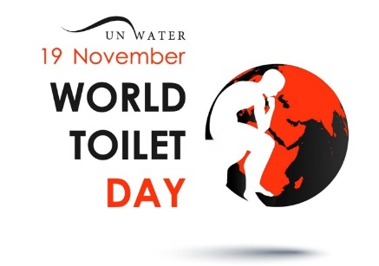　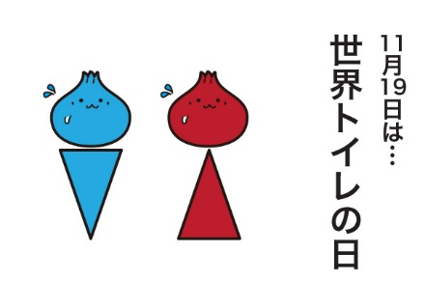　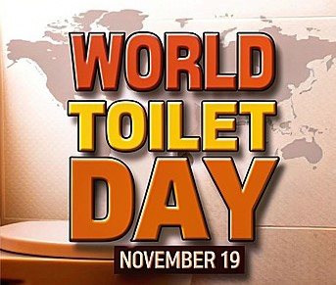

SDGsの１７の目標では６つ目の目標にあたり、ターゲットでは6.2で「２０３０年までに、すべての人々の、適切かつ平等な下水施設・衛生施設へのアクセスを達成し、野外での排泄をなくす。女性および女子、ならびに脆弱な立場にある人々のニーズに特に注意を向ける。」と記されています。

**【背景と目的】**

* 公衆衛生の改善

トイレの不足や不適切な衛生環境は、感染症や健康被害の主な原因になります。

* 環境と衛生　汚水や排泄物が適切に管理されない場合、水資源や土壌が汚染され、環境や地域社会に深刻な影響を及ぼします。
* 人権と平等　特に女性や少女にとって、安全でプライバシーが確保されたトイレは、教育や健康、社会的平等を促進するために重要です。

**世界トイレデーにおける重要なメッセージ !!**

1. **トイレは安らぎの場所です。**　私たちの生活の中心にあるこの重要な空間は、安全で安心できるものであるべきです。
2. **トイレは保護のための場所です。**私たちと廃棄物との間に障壁を作り出すことにより、衛生サービスは公衆衛生と環境衛生に不可欠です。
3. **トイレは進歩のための場所です。**衛生は人権です。それはすべての人の尊厳を守り、特に女性と女児の生活を変えます。

**教育を受けられない**

**新しい知識を得られない**

**児童労働が発生する**

**定収入＆健康・成長に影響**

**貧困のサイクル**

**次世代にも貧困が**

**引き継がれてしまう**

**大人になっても安定した**

**職業・収入が得られない**

**「ワンヘルス」は、人の健康、動物の健康、環境の健全性を一体的に捉える概念**であり、「トイレと衛生の問題」にも、密接にかかわっています。

**【公衆衛生の向上と感染症対策】**

**「人の健康」**安全なトイレと適切な衛生管理は、下痢性疾患やコレラなどの感染症を予防します。これらの疾患は、動物や環境を介しても広がるため、人と動物の両方の健康を守る基盤となります。

**「動物の健康」**衛生管理が不十分な地域では、人間の排泄物が家畜や野生動物に接触し、病原菌が拡散するリスクがたかまります。トイレの整備はこのリスクを低減します。

**【環境保全と持続可能性】**

**「水質汚染の防止」**未処理の排泄物は地下水や河川を汚染し、人間や動物の健康に影響を及ぼします。

安全なトイレと適切な廃棄物処理は、水源の保全と環境全体の健康維持に寄与します。

**「エコシステムの保護」**汚染された環境では、動植物が影響を受け、結果的に食料供給や生態系サービスが損なわれます。

２０２４年１１月１９日

福岡ワンへルス協議会・事務局